# 数据结构与算法

## 看商品猜价格

首先出示一件价格在999元以内的商品，参与者要猜出这件商品的价格。在猜价格的过程中，主持人会根据参与者给出的价格，相应地给出“高了”或“低了”的提示。

解题思路：使用二分法猜商品价格

|  |  |  |  |
| --- | --- | --- | --- |
| 次数 | 价格区间 | 中间值 | 提示 |
| 第1次 | 0~999 | 500 | 低了 |
| 第2次 | 500~999 | 750 | 高了 |
| 第3次 | 500~750 | 620 | 低了 |
| 第4次 | 620~750 | 680 | 高了 |
| 第5次 | 620~680 | 650 | 高了 |
| 第6次 | 620~650 | 630 | 低了 |
| 第7次 | 630~650 | 640 | 对了 |

## 递推算法-顺推法-斐波拉契数列

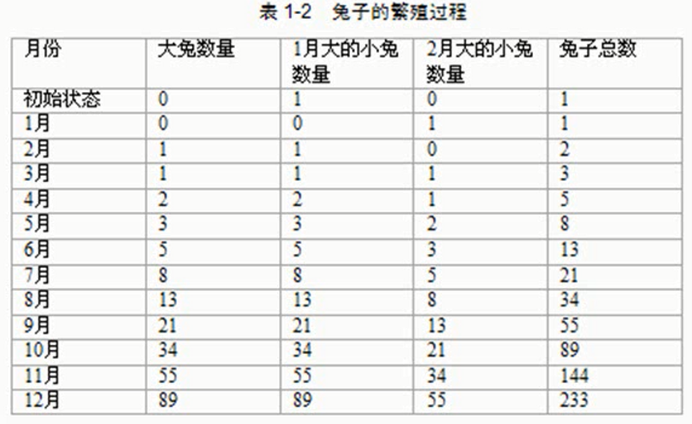

## 递推算法-逆推法-存储大学4年生活费

小龙的父亲准备为小龙4年的大学生活一次性存一笔钱，

让小龙用整存零取的方式每月月底取1000元。

假设银行一年整存零取的年利息为1.71%，

问父亲在最初一次性要存钱多少钱才能保证小龙大学生活4年的开支?

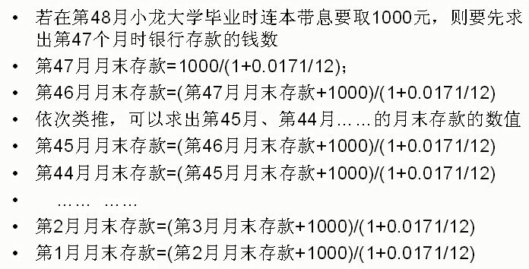

## 枚举（穷举）算法-填数游戏

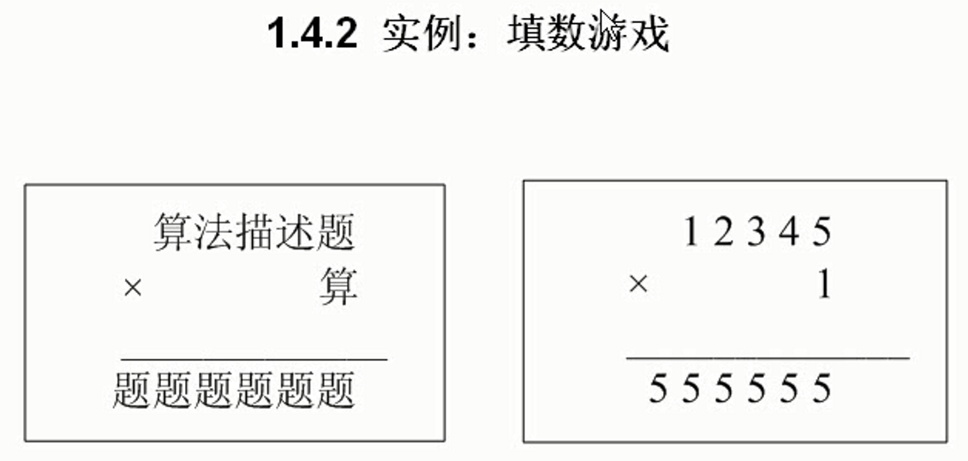

奥数题：每一个汉字对应[0, 9]之间的数字，求每一个汉字所代表的数字？

## 枚举（穷举）算法-填数游戏

